ANTONIO JOSÉ MORANO MORIÑA

 PROYECTO 2020

**PARTE TEÓRICA**

En esta parte del proyecto vamos a proceder a analizar las técnicas mas utilizadas en representación del conocimiento en su aplicación al campo de la inteligencia artificial.

Nos encontramos con cuatro técnicas , las cuales son:

1.- **Representacion lógica.**

2.- **Representacion de la red semántica**

3.- **Representacion de cuadros sipnóticos.**

4.- **Producción de reglas .**

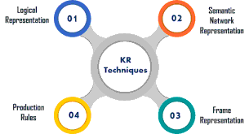

Una vez mencionadas , procedemos a analizar cada una de ellas con un poco mas de profundidad, vamos a seguir el orden con el que han sido antes nombradas:

**Representación lógica:**

Esta tecnica consiste en un lenguaje que posee reglas concretas las cuales se encargan de las proposiciones y no tienen ambigüedad a la hora de la representación. Esta compuesta de una sintaxis y una semantica precisamente definidas , que hacen posible que cada frase pueda ser traducida a elementos lógicos.

Esta técnica se categoriza dentro de dos lógicas:

1.- Propositional Logics (logica proposicional)

2.-Predicate logics (lógica predicativa)

Procedemos a explicar que son la sintaxis y la semántica:

**-Sintaxis:**

Son las reglas que definen como se pueden construir las frases dentro de la lógica , también determinan cuales son los simbolos que se pueden usar en la representación del conocimiento y como se escriben dichos simbolos.

**-Semántica:**

Son las reglas mediante las cuales podemos interpretar las frases dentro de la lógica y tambien se encarga de asignar a cada frase un significado.

Una vez hemos comentada por encima esta técnica y sus componentes, procedemos a mencionar sus ventajas y desventajas.

Nos encontramos con dos **ventajas** claves: Nos permite realizar razonamientos lógicos y que es la base de los lenguajes de programación.

Frente a estas ventajas , tambien tenemos algunas **desventajas**, que son: las restrcciones que posee la representación lógica , las complicaciones que se nos dan al trabajar con ellas , la falta de naturalidad del lenguaje y que el resultado puede no ser muy eficiente.

**Representación de la red semántica:**

Con esta técnica podemos representar los conocimientos en forma de redes gráficas, las cuales consisten en nodos que representan objetos y los conectan describiendo las relaciones existentes entre esos objetos.

Las redes semanticas son faciles de entender y faciles de ampliar-.

Esta representación posee dos tipos de relaciones principalmente:

1- IS-A relation

2- Kind-of-relation

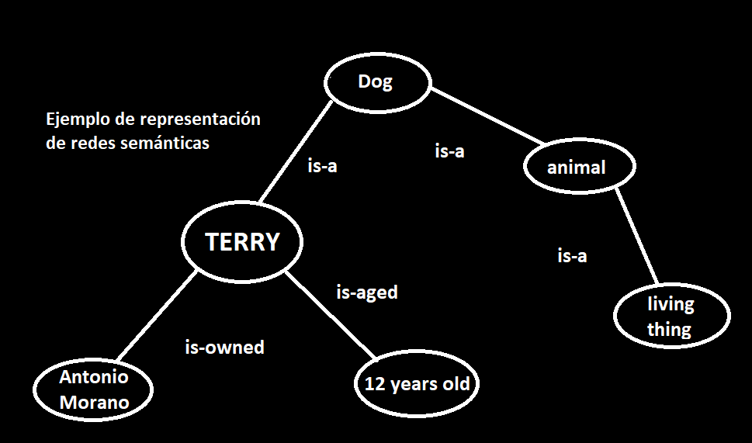

En este diagrama, he representado diferentes conocimientos,basados en mi perro, en forma de nodo y arcos y con los objetos unidos entre ellos mediante relaciones.

Las principales **desventajas** que se nos presentan en esta tecnica son:

1-Necesita mas tiempo computacional ,ya que en el peor de los casos tendremos que leer el arbol entero para hallar la solución

2- Intenta imitar un modelo de memoria humana pero se supone que no es posible construir un campo semantico tan extenso

3- Estas redes no son inteligentes, ya que dependen por completo del creador del sistema, que es el que le suministra la información y relaciones de cada nodo entre ellos

En cuanto a sus **ventajas**, podemos mencionar que: es un tipo natural de representacion del conocimiento , son muy simples y faciles de explicar y comunican de una manera clara los significados.

**Representación de cuadros sipnóticos:**

Un cuadro sipnotico posee una forma parecida a la de un registro y dentro se almacenan los atributos y valores que describen una entidad. son la estructura de datos de inteligencia artificial que divide el conocimiento de subestructuras mediante la representacion de situaciones estereotipos.

Consiste en una coleccion de slots (ranuras) con sus valores, estos slots pueden ser de cualquier tamaño y tipo, y poseen nombres y valores llamados **facets.**

Facets son caracteristicas de los cuadros que nos permitan poner restricciones a los cuadros.

Un cuadro tambien es conocido como filtrador de slots en inteligencia artificial.

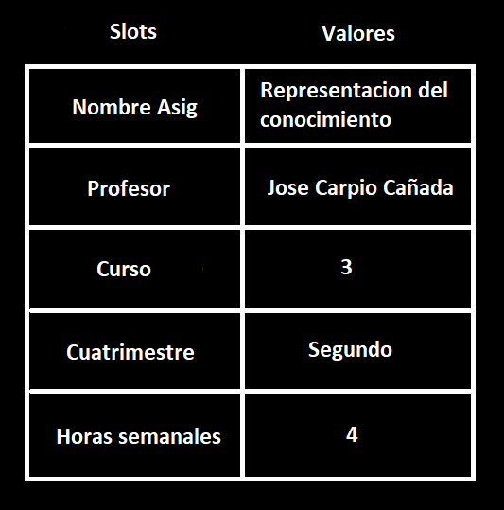

Esta imagen adjunta muestra un ejemplo donde se representa la asignatura de representacion del conocimiento.

Procedemos a mencionar las **ventajas** que posee esta tecnica:

1- La programación es mas facil agrupando los datos relacionados.

2- Es una técnica flexible y usada por muchas aplicaciones de inteligencia artificial.

3- Es muy facil añadir slots para nuevos atributos y relaciones.

4- Es facil incluir los datos por defecto para busar valores faltantes.

5- Es facil de entender y visualizar.

Aun asi podemos apreciar algunas **desventajas** en esta tecnica:

1-El **mecanismo de inferencia** (Componente del sistema que aplica reglas logicas y conocimiento base para deducir nueva información) no es facilmente procesado.

2-El **mecanismo de inferencia** no es procesado de forma fluida por los cuadros sipnoticos.

**Producción de reglas:**

Este sistema consiste en una condición y una acción , que estan relacionadas de modo que, "Si condición entonces acción" , estos sistemas normalmente usan "working memory" que contiene los datos iniciales de un problema y un mecanismo de inferencia para encontrar las reglas aplicables y aplicarlas.

Las reglas pueden ser evaluadas mediante:

**-Backward chaining:**

Para determinar si una decision debería ser hecha , se trabaja mirando hacia atras para encontrar justificaciones para la decisión, eventualmente una decision debe ser justificada por factores.

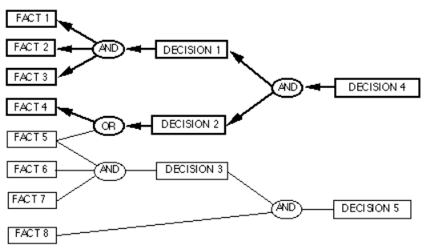

**-Forward chaining:**

Dados algunos factores, trabaja hacia adelantes a traves de la red de inferencia, y descubre que conclusiones pueden ser derivadas de los datos

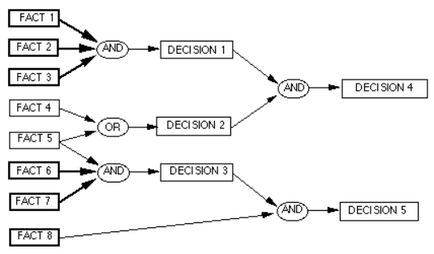

Vamos a realizar un ejemplo de como sería la produccion de reglas:

IF (en la cama) THEN action (levantarse)

IF (duchado AND desayunado ) THEN action (Ir a clases).

IF (Clase empezada) THEN action (Entrar en clases).

IF (Clase acabada) THEN action (Vuelta a casa).

Las principales **ventajas** de esta tecnica son: que la produccion de reglas esta expresada en lenguaje natural , y que son modulares por lo que podemos eliminar,añadir o modificar con facilidad una regla individual.

Por otra parte tambien presenta ciertas **desventajas,** ya que estos sistemas no tienen ninguna capacidad de aprendizaje ya que solo almacena los resultados de los problemas para futuros usos, y que durante la ejecucion del programa, muchas reglas pueden estar activas , lo que hace que esta técnica no sea eficiente.

Bibliografía:

<https://www.javatpoint.com/ai-techniques-of-knowledge-representation>

<http://www.cse.unsw.edu.au/~billw/cs9414/notes/kr/rules/rules.html>

<https://www.edureka.co/blog/knowledge-representation-in-ai/>

<https://www.fingent.com/blog/classifying-knowledge-representation-in-artificial-intelligence/>